眉山市彭山区农业农村局眉山市彭山区财政局

文件

眉彭农〔2024〕号

眉山市彭山区农业农村局

眉山市彭山区财政局

关于印发《眉山市彭山区2024—2026年农机

购置与应用补贴实施意见》的通知

各镇人民政府、街道办事处：

为规范实施农机购置与应用补贴政策，充分发挥政策效益，推动我区农业机械化全程全面高质量发展，根据《四川省农业农村厅 四川省财政厅关于印发〈四川省2024—2026年农机购置与应用补贴实施意见〉的通知》（川农发〔2024〕14号）、《眉山市2024—2026年农机购置与应用补贴实施意见》（眉农函〔2024〕105号）要求，区农业农村局、区财政局结合我区实际，制定《眉山市彭山区2024—2026年农机购置与应用补贴实施方案》，现印发给你们，请加强宣传抓好落实。

眉山市彭山区农业农村局 眉山市彭山区财政局

2024年11月4日

眉山市彭山区2024—2026年农机购置与应用

补贴实施方案

一、总体要求

以稳定实施政策、充分发挥效益为主线，走好“适宜化、智能化、绿色化”发展路径，坚持开拓创新、公平公正、优机优补、严惩违规，支持广大农民群众及农业生产经营组织购置使用先进适用的农业机械，加快发展新质生产力，打造全程全面高质高效“天府良机”，为确保守住国家粮食安全和不发生规模性返贫底线、建设新时代更高水平的“天府粮仓”示范区、加快农业农村现代化提供坚实支撑。

二、补贴范围和补贴机具

眉山市彭山区按四川省农机购置与应用补贴机具种类范围执行。四川省农机购置与应用补贴机具种类范围为22大类41个小类101个品目，机具种类范围实行年度动态调整（附件1）。对保有量明显过多、技术相对落后、不符合当地实际应用情况、群众反映问题较多、实际使用性能较差的机具建立清单，分别按照降低补贴标准、退坡或退出补贴范围等方式处理。

农用无人驾驶航空器补贴对象、补贴操作要求与常规补贴产品保持一致，具体方案另行通知。

常规机具必须是全市补贴范围内的产品，同时还应具备以下资质之一：

（1）获得农业机械试验鉴定证书；

（2）获得农机强制性产品认证证书；

（3）列入农机自愿性认证采信试点范围，获得农机自愿性产品认证证书。

补贴机具须在明显位置永久固定标有生产企业、产品名称和型号、出厂编号、生产日期、执行标准等信息的铭牌。申请补贴机具的生产和购机日期须同时在农机鉴定（认证）证书或其他报告等有效期范围内。对于农用无人驾驶航空器补贴资质，仍按《农业部办公厅、财政部办公厅、中国民用航空局综合司关于开展农机购置补贴引导植保无人飞机规范应用试点工作的通知》（农办机〔2017〕10号）有关规定予以确定，如有调整，按农业农村部、财政部最新规定执行。

三、补贴对象和补贴标准

（一）补贴对象

眉山市彭山区辖区内从事农业生产的农民（身份证地址在彭山辖区内）和农业生产经营组织（注册登记在彭山辖区内），其中农业生产经营组织包括农村集体经济组织、农民专业合作经济组织、农业企业和其他从事农业生产经营的组织。在职财政供养人员及年满80周岁的人员不能享受此购机补贴政策。

（二）补贴标准

四川省农机购置与应用补贴实行定额补贴，即同一种类、同一档次农业机械实行统一的补贴标准。具体以四川省补贴额一览表为准。

了解农机购置补贴政策及补贴产品相关信息可通过以下三种方式：一是电话咨询或到当地镇（街道）农业农村综合服务中心咨询（附件2）；二是登录“四川省农机购置与应用补贴申请办理服务系统”查询；三是通过微信小程序“寿乡农机”查询。

四、补贴数量和补贴方式

（一）补贴数量

同一从事农业生产的农民，年度内享受补贴机具数量不超过10台（套），且补贴资金总额不超过40万元；同一从事农业生产的经营组织，年度内享受补贴机具数量不超过50台（套），且补贴资金总额不超过80万元。

（二）补贴方式

农机购置与应用补贴政策实行“自主购机、定额补贴、先购后补、区级结算、直补到卡（户）”。

五、操作流程

（一）自主选购农机

购机者自主选择购买机具，按市场化原则自行与农机产销企业协商确定购机价格与支付方式，并对交易行为真实性、有效性和可能发生的纠纷承担法律责任。产销企业出具给购机者的发票须注明生产企业名称、发动机号（限配备柴油机、汽油机的产品）、出厂编号等信息。

（二）购机补贴申请

购机后及时携带所购机具相关资料到本地镇（街道）农服中心办理补贴资金申请，承诺购买行为、发票购机价格等信息真实有效，按规定申办补贴。自开具发票之日起180天内办理，过期视为自动放弃申报购机补贴。

（1）本人身份证原件和复印件（农业生产经营组织须提供营业执照和法人身份证复印件）；

（2）购机发票原件及复印件；

（3）本人社会保障卡“一卡通”账号（农业生产经营组织提供对公账号）复印件；

（4）对购置实行牌证管理的机具，还应提供彭山区农机监理服务中心办理的相应机械行驶证原件及复印件和登记证书复印件。

（5）本人人机合影照片。

（三）购机补贴受理

各镇（街道）农服中心收到购机者的申请资料后，须在2个工作日内确定是否受理。对符合补贴政策的购机申请在电脑PC端上录入四川省农机购置与应用补贴申请办理服务系统，同时打印《农机购置与应用补贴资金申请告知承诺书》（附件3）和《农机购置与应用补贴资金申请表》（附件4、附件5），购机者（法人）签字（手印），确认已受理（购机者自持一份）。对不符合政策要求的，说明原因后原渠道将申请资料返还购机者。

实行牌证管理的机具，机主手机下载“四川农机补贴”APP自行录入，完成受理。

（四）购机审验公示

各镇（街道）农服中心受理购机申请后，须于13个工作日内完成申请补贴机具核验，要求：见人（购机者本人）、见票（购机发票）、见机具（申请补贴的机具）、并对核实机具进行人机合影。其中实行牌证管理的机具，要先行办理牌证，并凭牌证免于现场实物核验。核验不符合补贴要求的，说明原因后将申请补贴资料由原渠道返还购机者。

核验购机信息准确无误后，并在“农机购置与应用补贴信息公开专栏”实时公布补贴申请信息，鼓励在乡村或补贴申请点公示栏中同时公开公示信息，公示时间为5个工作日。

（五）兑付补贴资金

各镇（街道）农服中心对核验购机信息无误的申请补贴资料于3个工作日内提交区农机监理服务中心。区农机监理服务中心在公示完成后5个工作日内向区财政局提交兑付申请与有关材料。区财政局在15个工作日内通过国库集中支付方式向符合要求的购机者兑付资金。

补贴申领原则上当年有效，因当年财政补贴资金规模不够、办理手续时间紧张等原因确实难以完成兑付的，可在办理服务系统中进行预登记申请，在下一个年度优先兑付。

六、实施要求

（一）成立机构、加强领导

成立彭山区农机购置与应用补贴工作领导小组（附件6），由区级分管领导任组长，区农业农村局、区财政局主要领导任副组长，各镇（街道）及其它相关部门负责人为成员，区农机监理服务中心具体负责协调农机购置与应用补贴工作的实施，领导小组负责对全区农机购置与应用补贴工作重大事项进行集体研究决策。各部门切实加强组织领导，密切沟通配合，明确职责分工，形成工作合力。

（二）规范操作、高效服务

全面运用四川省农机购置与应用补贴申请办理服务系统，提高政策实施信息化水平。开展工作业务培训及廉政警示教育，提高工作人员业务素质和工作能力。按照购机补贴申请办理时间节点加快申请受理、机具核验、信息公示、资金拨付等工作。

（三）公开信息、接受监督

区农业农村局综合运用各类媒体和多种宣传方式，通过补贴政策信息上门、指导服务上门等，切实加大补贴政策宣传力度，提升政策知晓率和实施透明度。及时主动回应购机者关注的重点事项，正确引导舆论，稳定购机者预期，切实保障广大农民群众和农机企业的知情权、监督权。健全完善农机购置与应用补贴信息公开专栏，按年度公告近三年区域内补贴受益信息，公开违规查处结果等信息，主动接受社会监督。

（四）加强监管，严惩违规

建立农机购置与应用补贴工作内部控制规程，规范业务流程，加强廉政风险防控和行风政风建设，全面强化监督制约。加强购机者信息保护，配合相关部门严厉打击窃取、倒卖、泄露补贴信息和电信诈骗等不法行为。农机产销企业因违规被暂停或取消农机购置补贴资格，所引起的纠纷和经济损失由违规企业自行承担。相关部门联合查处，对违法违规行为保持“零容忍”高压态势，从严整治违法违规行为，涉嫌犯罪的，移交司法机关予以查处，有力维护政策实施良好秩序。

附件：1.四川省2024—2026年农机购置与应用补贴机具种类范围

2.眉山市彭山区农机购置与应用补贴政策咨询与监督电话

3.农机购置与应用补贴资金申请告知承诺书

4.农机购置与应用补贴资金申请表（组织）

5.农机购置与应用补贴资金申请表（个人）

6.彭山区农机购置与应用补贴工作领导小组成员名单

附件1

四川省2024—2026年农机购置与应用补贴

机具种类范围

（22大类41个小类101个品目）

1. 耕整地机械

1.1 耕地机械

1.1.1 犁

1.1.2 旋耕机

1.1.3 微型耕耘机

1.1.4 耕整机

1.1.5 深松机

1.1.6 开沟机

1.2 整地机械

1.2.1 耙（限圆盘耙、驱动耙）

1.2.2 埋茬起浆机

1.2.3 起垄机

1.2.4 筑埂机

1.2.5 铺膜机

1.3 耕整地联合作业机械（可含施肥功能）

1.3.1 深松整地联合作业机

2. 种植施肥机械

2.1 种子播前处理和育苗机械设备

2.1.1 育秧（苗）播种设备

2.2 播种机械（可含施肥功能）

2.2.1 条播机

2.2.2 穴播机

2.2.3 单粒（精密）播种机

2.2.4 根（块）茎种子播种机

2.3 耕整地播种作业机械（可含施肥功能）

2.3.1 旋耕播种机

2.4 栽植机械

2.4.1 插秧机

2.4.2 抛秧机

2.4.3 移栽机

2.5 施肥机械

2.5.1 撒（抛）肥机

2.5.2 侧深施肥装置

3. 田间管理机械

3.1 中耕机械

3.1.1 中耕机

3.1.2 田园管理机

3.2 植保机械

3.2.1 喷雾机

3.2.2 农用（植保）无人驾驶航空器（可含撒播等功能）

3.3 修剪防护管理机械

3.3.1 修剪机

3.3.2 枝条切碎机

4. 灌溉机械

4.1 微灌设备

4.2.1 微喷灌设备

4.2.2 灌溉首部

5. 收获机械

5.1 粮食作物收获机械

5.1.1 割晒机

5.1.2 脱粒机

5.1.3 谷物联合收割机

5.1.4 玉米收获机

5.1.5 薯类收获机

5.2 油料作物收获机械

5.2.1 花生收获机

5.2.2 油菜籽收获机

5.3 果菜茶烟草药收获机械

5.3.1 叶类采收机

5.3.2 果类收获机

5.3.3 根（茎）类收获机

5.4 秸秆收集处理机械

5.4.1 秸秆粉碎还田机

5.5 收获割台

5.5.1 玉米收获专用割台

6. 设施种植机械

6.1 食用菌生产设备

6.1.1 菌料灭菌设备

7. 田间监测及作业监控设备

7.1 田间作业监控设备

7.1.1 辅助驾驶（系统）设备（含渔船用）

8. 种植业废弃物处理设备

8.1 农作物废弃物处理设备

8.1.1 秸秆压块（粒、棒）机

9. 饲料（草）收获加工运输设备

9.1 饲料（草）收获机械

9.1.1 割草（压扁）机

9.1.2 搂草机

9.1.3 打（压）捆机

9.1.4 草捆包膜机

9.1.5 青（黄）饲料收获机

9.1.6 打捆包膜机

9.2 饲料（草）加工机械

9.2.1 铡草机

9.2.2 青贮切碎机

9.2.3 饲料（草）粉碎机

9.2.4 颗粒饲料压制机

9.2.5 饲料混合机

9.2.6 全混合日粮制备机

10. 畜禽养殖机械

10.1 畜禽养殖成套设备

10.1.1 蜜蜂养殖设备

10.2 畜禽繁育设备

10.2.1 孵化机

10.3 饲养设备

10.3.1 喂（送）料机

11. 畜禽产品采集储运设备

11.1 畜禽产品采集设备

11.1.1 挤奶机

11.1.2 散装乳冷藏罐

12. 畜禽养殖废弃物及病死畜禽处理设备

12.1 畜禽粪污资源化利用设备

12.1.1 清粪机

12.1.2 畜禽粪污固液分离机

12.1.3 畜禽粪便发酵处理设备

12.1.4 畜禽粪便翻堆设备

12.1.5 畜禽粪便干燥设备

12.1.6 沼液沼渣抽排设备

12.2 病死畜禽储运及处理设备

12.2.1 病死畜禽处理设备

13. 水产养殖机械

13.1 投饲机械

13.1.1 投（饲）饵机

13.2 水质调控设备

13.2.1 增氧机

13.2.2 水质调控监控设备

14. 种子初加工机械

14.1 种子初加工机械

14.1.1 种子清选机

15. 粮油糖初加工机械

15.1 粮食初加工机械

15.1.1 谷物（粮食）干燥机（烘干机）

15.1.2 碾米机

15.1.3 粮食色选机

15.1.4 磨浆机

15.2 油料初加工机械

15.2.1 油菜籽干燥机

16. 果菜茶初加工机械

16.1 果蔬初加工机械

16.1.1 果蔬分级机

16.1.2 果蔬清洗机

16.1.3 水果打蜡机

16.1.4 果蔬干燥机

16.1.5 果蔬冷藏保鲜设备

16.2 茶叶初加工机械

16.2.1 茶叶杀青机

16.2.2 茶叶揉捻机

16.2.3 茶叶理条机

16.2.4 茶叶炒（烘）干机

16.2.5 茶叶清选机

16.2.6 茶叶色选机

16.2.7 茶叶输送机

17. 棉麻蚕初加工机械

17.1 麻类初加工机械

17.1.1 剥（刮）麻机

18. 农用动力机械

18.1 拖拉机

18.1.1 轮式拖拉机

18.1.2 履带式拖拉机

19. 农用搬运机械

19.1 农用运输机械

19.1.1 轨道运输机

20. 农用水泵

20.1 农用水泵

20.1.1 潜水电泵

20.1.2 地面泵（机组）

21. 设施环境控制设备

21.1 设施环境控制设备

21.1.1 加温设备

21.1.2 湿帘降温设备

22. 农田基本建设机械

22.1 平地机械（限与拖拉机配套）

22.1.1 平地机

附件2

眉山市彭山区农机购置与应用补贴政策

咨询与监督电话

一、咨询电话

区凤鸣街道农服中心 028-37634185

区江口街道农服中心 028-37682400

区观音街道农服中心 028-35015059

区谢家街道农服中心 028-35060829

区青龙街道农服中心 028-38525167

区锦江镇农服中心 028-37685509

区黄丰镇农服中心 028-37683019

区公义镇农服中心 028-37678029

二、监督电话

区农机监理服务中心办公室 028-37610195

区农业农村局办公室 028-37630366

区财政局办公室 028-37632356

附件3

农机购置与应用补贴资金申请告知

承诺书

一、农机购置补贴政策是党中央、国务院重要的强农惠农政策，补贴资金直接发放给购机者，农机产销企业是政策实施的参与主体之一，但不是补贴资金的发放对象。

二、虚开增值税发票是违反《中华人民共和国刑法》等法规的违法违规行为，扰乱国家正常的税收管理秩序。

三、购机者在明知农机产销企业虚开发票（即发票金额与购机者付给经销企业的全部购机款额不一致）的情况下，使用不真实的购机发票申请补贴，是一种违法违规行为。

四、农业农村部、财政部《2021—2023年农机购置补贴实施指导意见》明确，购机者自主选择购买机具，按市场化原则自行与农机产销企业协商确定购机价格与支付方式，并对交易行为真实性、有效性和可能发生的纠纷承担法律责任。

**本购机者已知晓以上事项，并承诺如下：**

一、本购机者知悉农机购置补贴政策，符合农机购置补贴对象要求。

二、本购机者根据农业生产需要，已真实购置了所申请的农业机械。

三、本购机者申请补贴资金所提供的信息真实准确有效，通过手机APP上传申办补贴信息等为自主自愿行为，且信息真实准确有效。

四、本购机者购置的牌证管理机具，已在申办补贴前到相关部门先行办理牌证手续，并已取得拖拉机和联合收获机登记证书登记编号。

五、本购机者购置的创新产品，已与农机产销企业签订“知情同意书”，已知悉了解所购新产品的技术优势、使用潜在风险等信息。

六、本购机者将按约定支付农机产销企业购机款。

七、本购机者未参与骗取、套取农机购置补贴的违法违规行为，后续将主动向当地农业农村部门报告发现的相关异常情况，接受各级农业农村部门及有关职能部门监督管理和抽查核验机具等管理服务要求，自愿承担参与农机购置补贴政策实施的其它有关责任和义务。

八、本份申请涉及的机具，在购机者申请之前未申报其他中央财政资金有关机具购置类补贴资金。

九、本购机者承诺，此份补贴资金申请涉及的机具购买价格为人民币（大写）： 元（小写：¥ 元），与经销商通过□刷卡□微信、支付宝转账□现金□其他支付购机资金。（打“√”，勾选“其他”的应填写具体支付方式；如采用多种方式支付购机款的，请在“其他”中分别填写支付方式或支付金额；此项由购机者手填）

如违反上述承诺事项及农机购置补贴政策有关要求，自愿接受3年内不得享受农机购置补贴等处理并承担损失。

购机者签字：

年 月 日

（本承诺书由购机者（法人）本人签字，一式贰份，购机者（法人）执壹份，县级农业农村部门执壹份。）

附件4

农机购置与应用补贴资金申请表（组织）

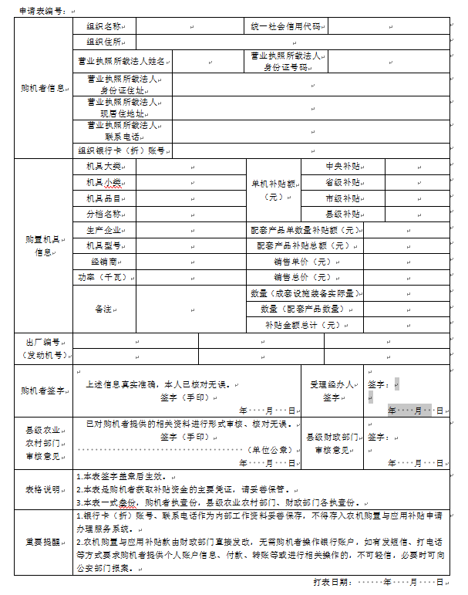

附件5

农机购置与应用补贴资金申请表（个人）

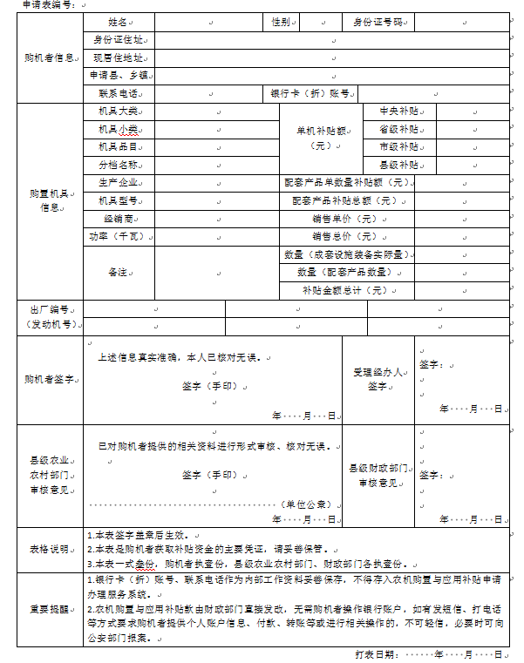

附件6

彭山区农机购置补贴工作领导小组

成员名单

组 长：李昇锦 区委常委

周泽轩 区人民政府副区长

副组长：张杰茜 区农业农村局局长

曾淑敏 区财政局局长

邓文杰 区农机监理服务中心主任

成 员：彭静渊 青龙街道办事处主任

唐子龙 凤鸣街道办事处主任

赵俊林 观音街道办事处主任

胡晓菲 江口街道办事处主任

夏海朝 谢家街道办事处主任

周 宇 公义镇镇长

李沁阳 黄丰镇镇长

王山霖 锦江镇镇长

眉山市彭山区农业农村局办公室 2024年11月5日印发